Лекция 2
1. Интерполирование и приближение функций
В этом разделе будут рассмотрены способы вычисления приближенных значений функций и ее производных в случае, когда известны значения функции в некоторых фиксированных точках.

1.1. Постановка задачи интерполирования
Пусть на отрезке 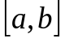 задана система функций
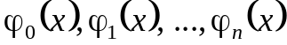 (1.1)
и введена сетка
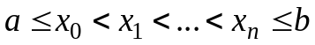. (1.2)
Образуем линейную комбинацию
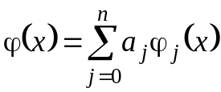. (1.3)
Общая задача интерполирования функции, заключается в следующем. В дискретные моменты времени 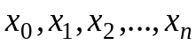 определяются значения функции 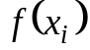, 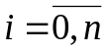; требуется восстановить ее значения при других значениях . Математически задача интерполирования функции 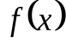 системой функций (1.1) на сетке (1.2) состоит в нахождении коэффициентов 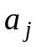, 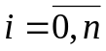, для которых выполнены условия
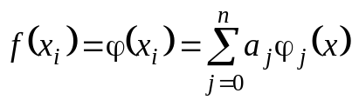. . (1.4)
Возникает вопрос о существовании и единственности решения общей задачи интерполирования. Запишем систему (1.4) более подробно
,
,
...
.
Для того чтобы эта система имела единственное решение, необходимо и достаточно, чтобы определитель матрицы
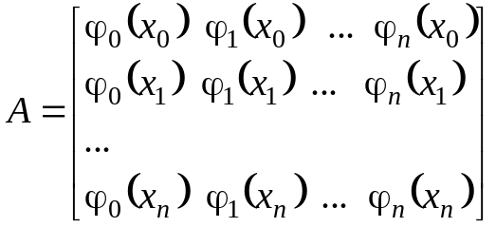
был отличен от нуля. Более того, поскольку узлы 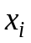, могут быть как угодно расположены на , лишь бы среди них не было совпадающих, необходимо потребовать, чтобы 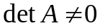 при любом расположении узлов. Выполнение или не выполнение этого требования зависит от выбора системы функций 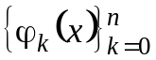.
Система называется системой Чебышева на , если определитель 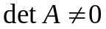 отличен от нуля при любом расположении узлов 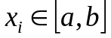, 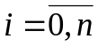, когда среди этих узлов нет совпадающих. Таким образом, общая задача интерполирования однозначно разрешима, если – Чебышевская система функций.
Функция 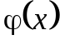, определенная согласно (1.3) и удовлетворяющая условиям интерполирования (1.4), называется обобщенным интерполяционным многочленом по системе .
Узлы 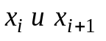 должны располагаться недалеко друг от друга, поскольку многие детали поведения аппроксимируемой функции могут быть утеряны. Если узлы расположены очень близко друг к другу, то увеличивается роль погрешностей в используемой информации. Таким образом, вопрос о выборе узлов интерполяции и экстраполяции непрост, особенно в задачах, где значения исследуемой функции зависят от многих случайных факторов.
В качестве приближающих функций можно выбрать различные их классы: полиномы, многочлены, тригонометрические, дробно-рациональные и т.д. Вид приближающей функции существенно зависит от цели, с которой осуществляется приближение.
Интерполирование алгебраическими многочленами, когда 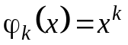, 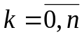, является частным случаем сформулированной выше задачи.

1.2 Интерполяционный многочлен Лагранжа
Интерполирование алгебраическими многочленами, когда
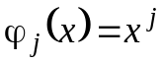, 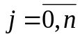, (1.5)
является частным случаем сформулированной выше задачи. Тогда система уравнений (1.4) имеет вид
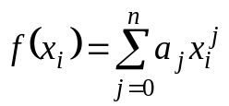, 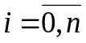. (1.6)
Непосредственное нахождение коэффициентов с помощью решения этой системы уже при сравнительно небольших , например при 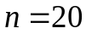, приводит к катастрофическому искажению коэффициентов вычислительной погрешностью.
Для дальнейшего нам потребуется символ Кронекера:
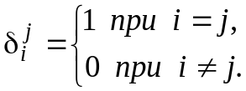
Задача интерполирования будет решена, если удастся построить многочлены 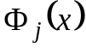 степени такие, что 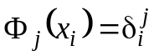 при 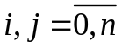. Многочлен
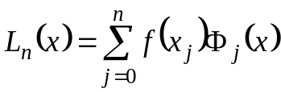
будет искомым интерполяционным многочленом. В самом деле
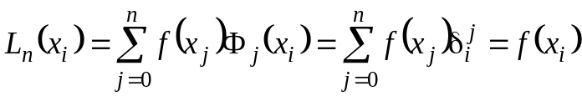;
кроме того, 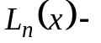многочлен степени 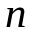. Условию , удовлетворяет функция (многочлен степени n):
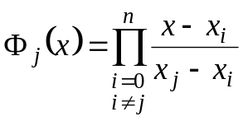.
Интерполяционный многочлен, записанный в форме
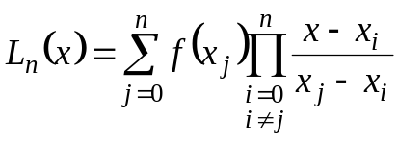, (1.7)
называется интерполяционным многочленом Лагранжа.

1.3 Оценка остаточного члена интерполяционного множителя Лагранжа
В предположении непрерывности 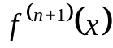 оценим разность между и построенным интерполяционным многочленом 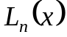. Положим
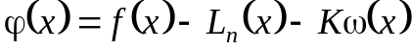,
где 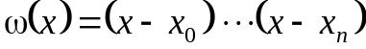, а  выберем из условия 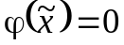, где 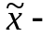точка, в которой оценивается погрешность. Из уравнения 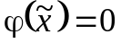 получаем
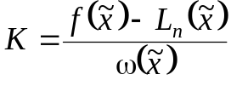.
При таком выборе функция обращается в нуль в 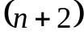-х точках 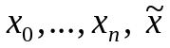. На основании теоремы Роля ее производная 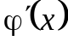 обращается в нуль по крайней мере в 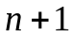-й точке. Применяя теорему Роля к , получаем, что ее производная 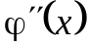 обращается в нуль по крайней мере в точках. Продолжая эти рассуждения дальше, получаем, что 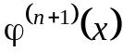 обращается в нуль по крайней мере в одной точке , принадлежащей отрезку 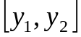, где
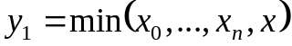, 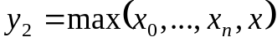.
Поскольку 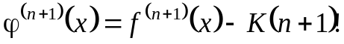, из условия 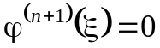 будем иметь
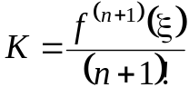.
Следовательно, соотношение 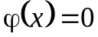 можно переписать в виде
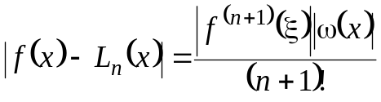, 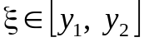, (1.8)
который и дает представление остаточного члена.
Пример. Пусть 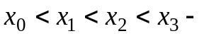точки, в которых заданы значения 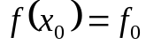, 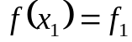, 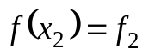. 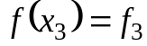. Требуется построить многочлен Лагранжа третьей степени 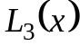 такой, что
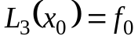, 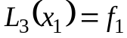, 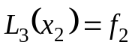, 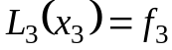.
Найти коэффициенты и оценить погрешность интерполирования.

1.4 Интерполирование с кратными узлами
В предыдущих параграфах предполагалось, что в узлах интерполяции заданы только значения функции . Более общая постановка задачи интерполирования состоит в следующем.
В узлах 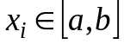, 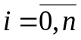, среди которых нет совпадающих узлов, заданы значения функции и ее производных 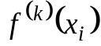 до порядка 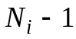 включительно, 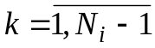. Таким образом, в каждой точке 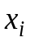, , известны , 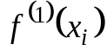, ... , 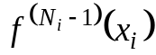 и, следовательно, всего известно 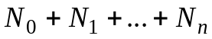 величин. Требуется построить алгебраический многочлен 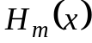 степени 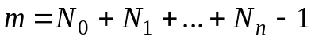, для которого
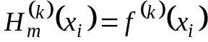, , 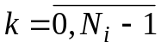. (1.9)
Многочлен , удовлетворяющий условиям (1.9), называется интерполяционным многочленом Эрмита для функции . Число 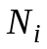 называется кратностью узла .
Условия интерполяции (1.9) представляют собой систему линейных алгебраических уравнений относительно коэффициентов 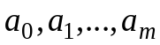 многочлена
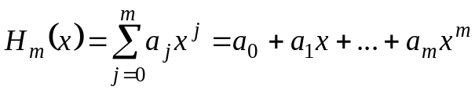. (1.10)
Число уравнений системы (1.9) равно числу неизвестных и равно .
Поскольку значения , входят только в правую часть системы (1.9), коэффициенты 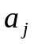 многочлена выражаются линейно через значения 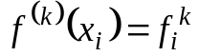:
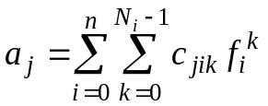,
и тогда этот многочлен можно представить в виде линейной комбинации
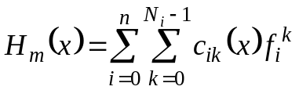,
где 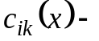многочлены степени .
Действительно, 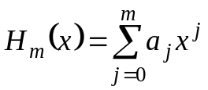, где .
Тогда
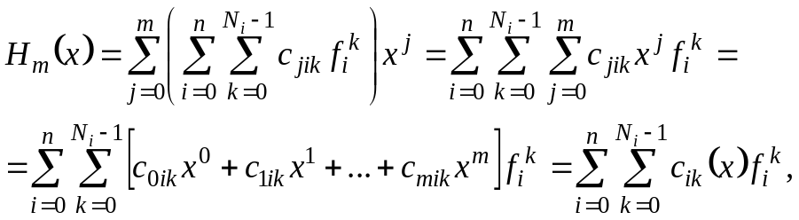
где 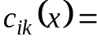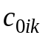+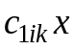+...+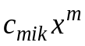=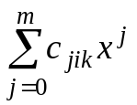. Ч.т.д.
Погрешность интерполирования (без доказательства)
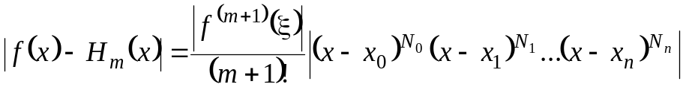. (1.10)
Пример. Пусть 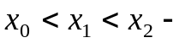точки, в которых заданы значения 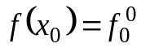, 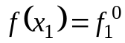, 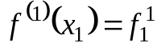. 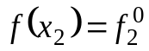. Требуется построить полином Эрмита такой, что
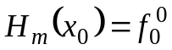, 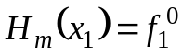, 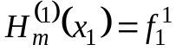, 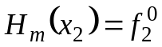.
Найти коэффициенты и оценить погрешность интерполирования.
Решение:
Будем искать полином Эрмита в виде
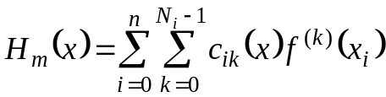/
В нашем случае имеем: 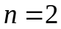, 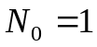, 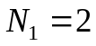, 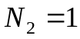, 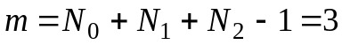. Следовательно
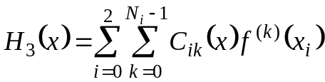=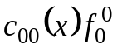+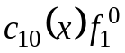+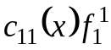+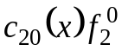.
где 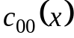, 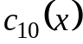, 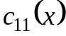, 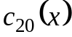 – многочлены третьей степени.
Очевидно:
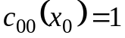, 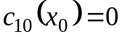, 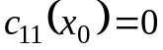, 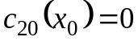,
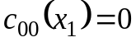, 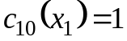, 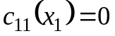, 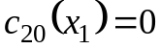,
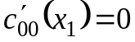, 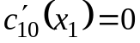, 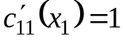, 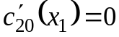,
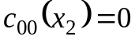, 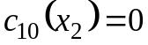, 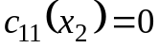, 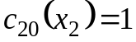.
Найдем многочлены третьей степени, удовлетворяющие изложенным условиям:
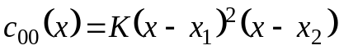, ,
откуда
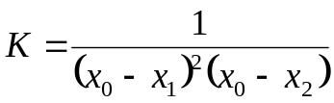.
Следовательно
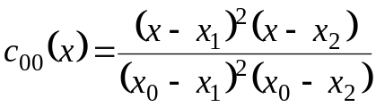.
Аналогично
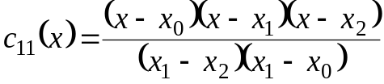, 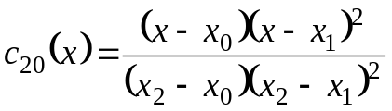.
Многочлен будем искать в виде:
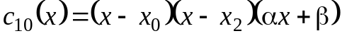.
Из условия находим
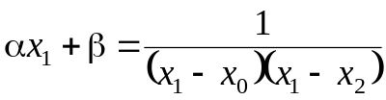.
Условие приводит к уравнению
Из последних 2-х уравнений находим
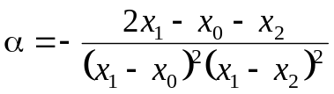,
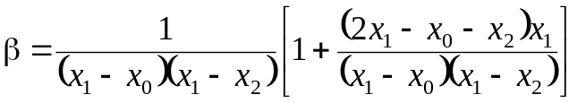.
Таким образом:
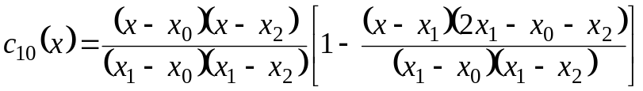.
Погрешность интерполяции
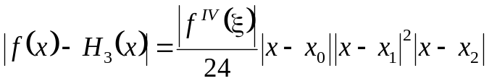.
Второй путь построения многочлена Эрмита состоит в решении системы уравнений (1.9) относительно неопределенных коэффициентов , 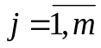 в разложении (1.10).

